

**РЕСПУБЛИКА ДАГЕСТАН МО « Буйнакский район» МКОУ «КАДАРСКАЯ СОШ им. А.И.АЛИЕВА»**

**368203 Республика Дагестан Буйнакский р-он с. Кадар**

**Отчет за 4 квартал 2018г Кадарская СОШ.**

**о проведенных мероприятиях по профилактике правил дорожного движения**

|  |  |  |  |  |  |  |
| --- | --- | --- | --- | --- | --- | --- |
| **№** | **Название мероприятия** | **Кл** | **Сроки** | **Кол** | **Приглашенные** | **Ответственный** |
| 1 | Классные часы «Знайте правило движения как таблицу умножения» | 1-11 | С 12.10 по 5.12.2018г |  |  | Зам директора по ВР  Ханбуев Э.А.  Классные руководители. |
| 2 | **Профилактическое мероприятия «Внимание – дети!»** | 1-11 | С 1 по 10 ноябрь | 238 |  | Зам директора по ВР  Ханбуев Э.А.  Классные руководители. |
| 3 | Единый классный час «Железная дорога – зона повышенной опасности. | 1-11 | 15 ноября | 238 | Участковый ПДН  Хайбулаев М | Зам директора по ВР  Ханбуев Э.А.  Классные руководители. |
| 4 | Радетельское собрание на тему: безопасность дорожного движения и предупреждение детского дорожно-транспортного травматизма |  | 24.11.  2018г | 83 |  | Зам директора по ВР  Ханбуев Э.А.  Рук по безопасности Вагабиев И  Рук ОБЖ Гаджиев З |

В Кадарской СОШ имени Алиева А И были проведены открытые классные часы, КВН с участием команды ЮИД, а также лекции «Правила дорожного движения», и общешкольное родительское собрания, мероприятия внимание дети .

Целью данных внеклассных мероприятий являлись:

1) Научить выполнять правила безопасного поведения на улицах и дорогах;

2) Развивать кругозор детей;

3) Воспитывать бережное отношение к своей жизни

4) формировать представления младших школьников о безопасности дорожного движения;

5)повторить правила движения пешеходов по улице и дороге;

6) развивать у детей умение находить наиболее безопасный путь от дома до школы;

7) воспитывать уважительное отношение ко всем участникам дорожного движения.

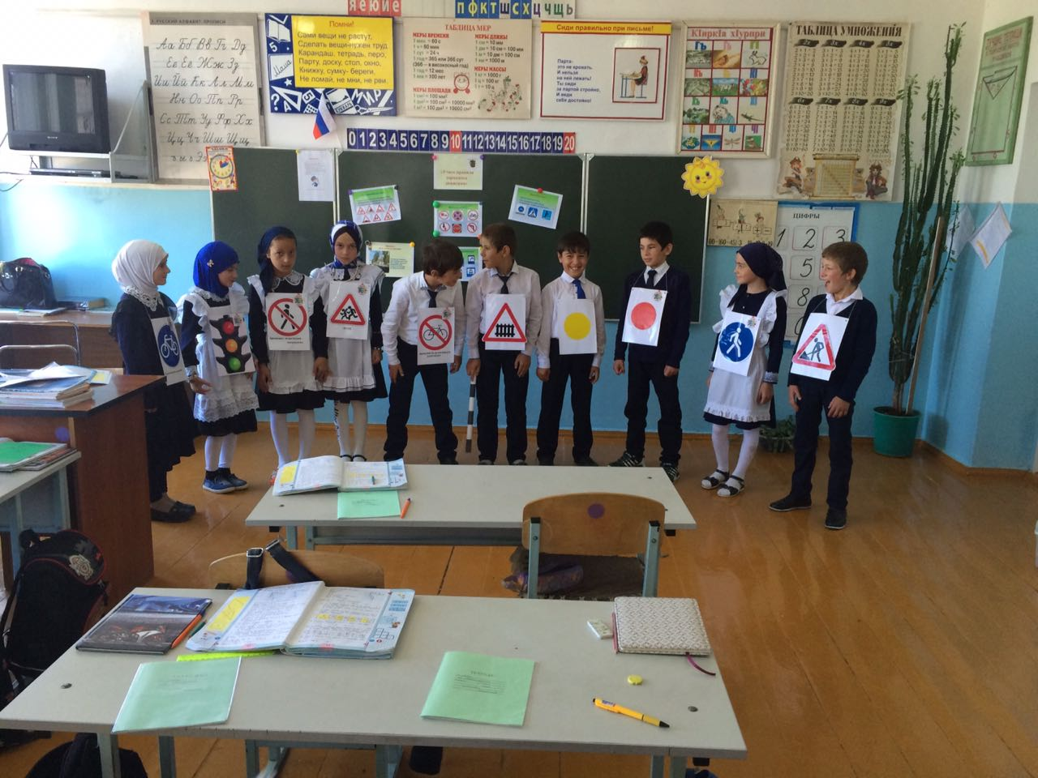12.10.2018г. классный час 4а класса «Учите правило движенья» классный руководитель Халимбекова А охват 14 учащихся.

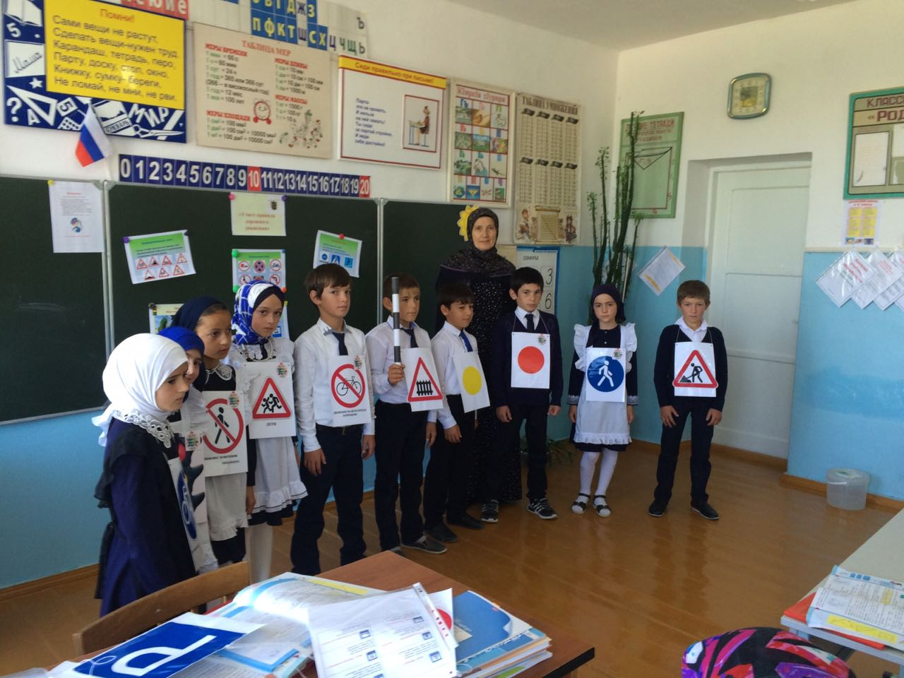

18.10.2018г. Классный час 3а класса «Правило движение – закон дорог»» классный руководитель Закаева С охват 16 учащихся.

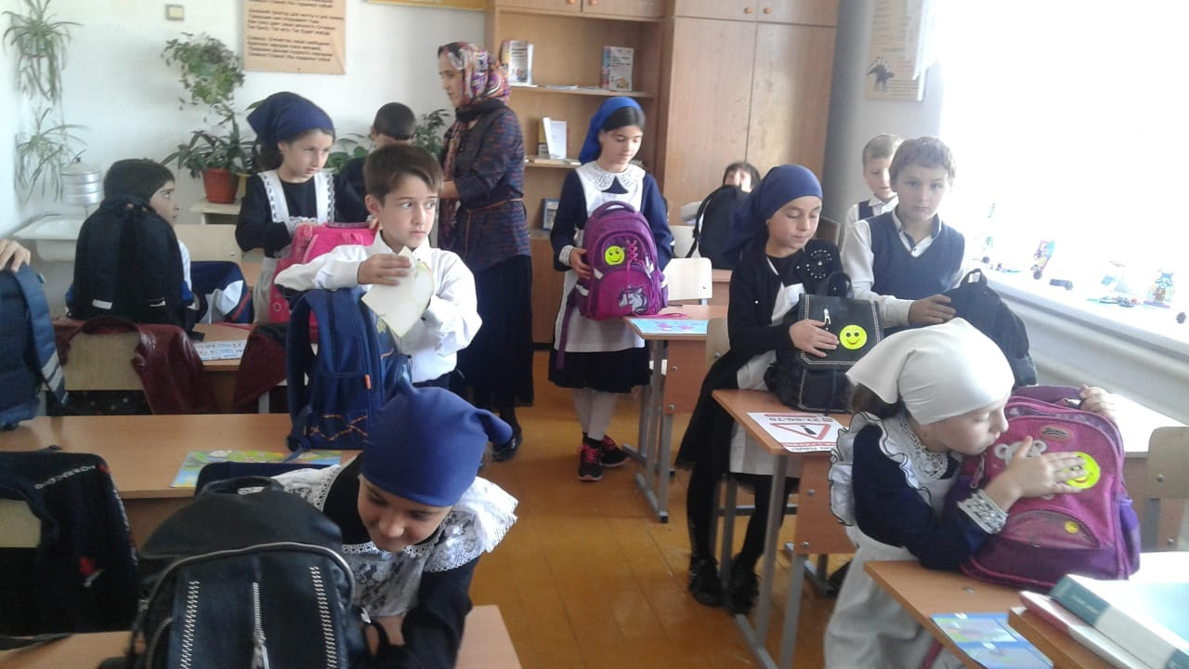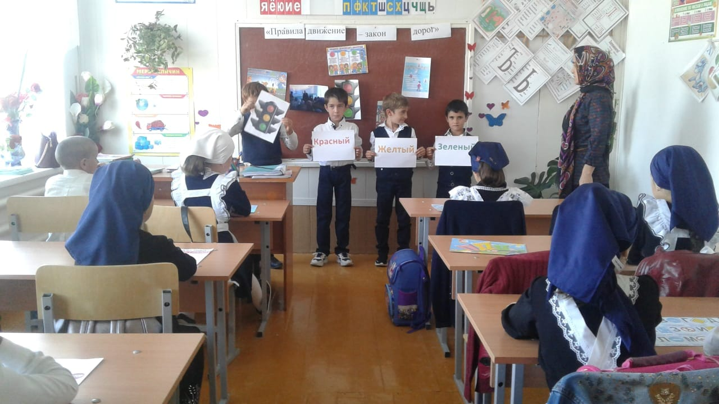

1.12.2018г классный час 5б класса Акция «Засветись» классный руководитель Ахмедова Х.

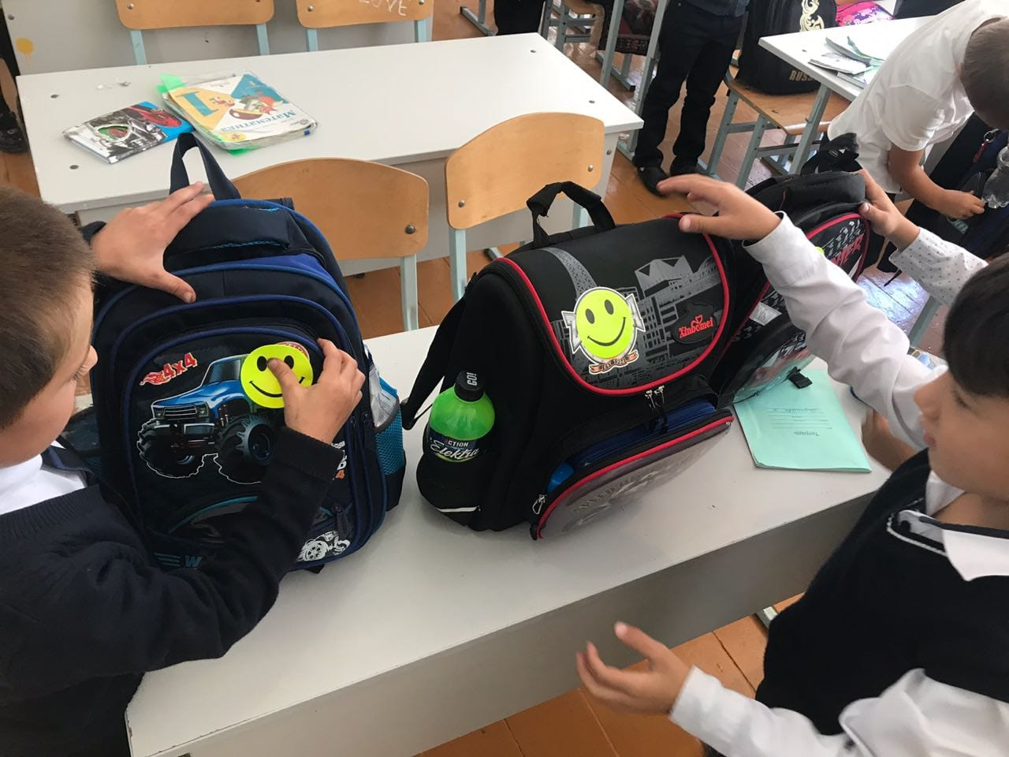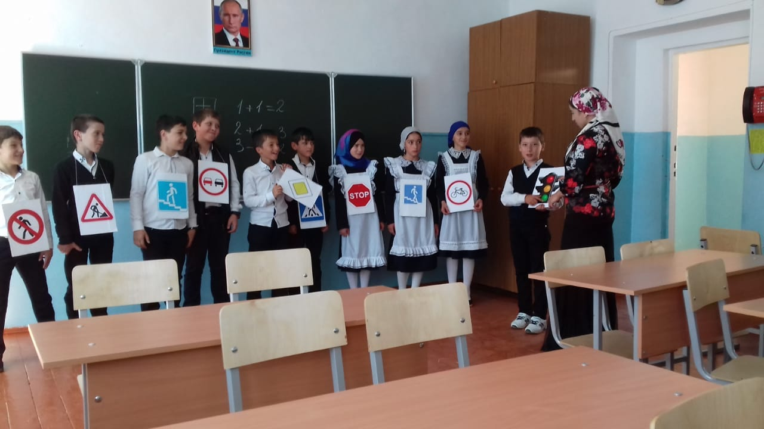

Единый классный час «Железная дорога – зона повышенной опасности. Охват 1-11 класс 238 учащихся.

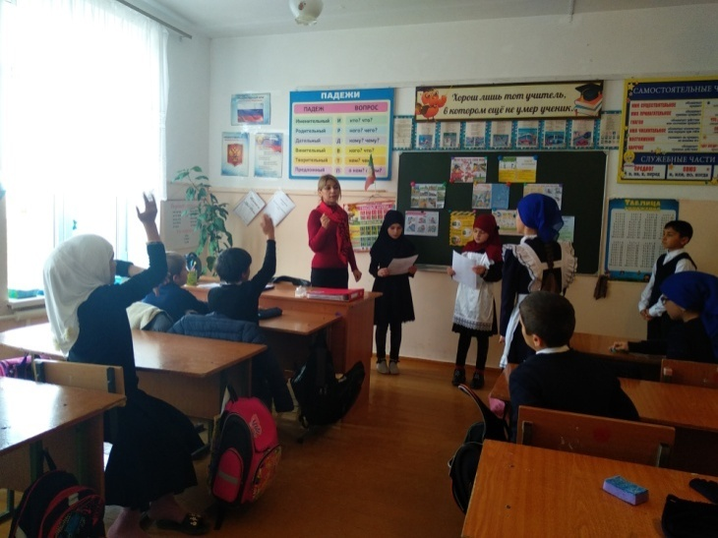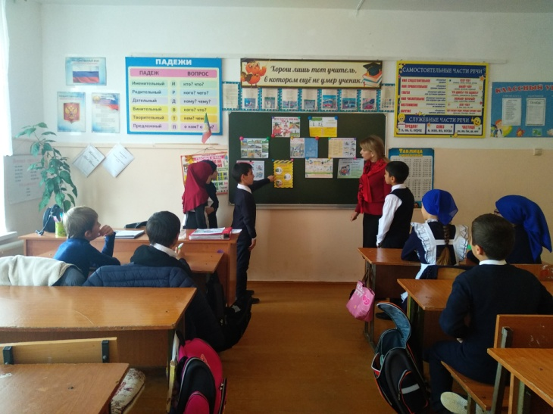Классный час 4б класса «Железная дорога – зона повышенной опасности» классный руководитель Ханбуева Ш, охват 16 учащихся.

Беседа с учащимися 8-11 классов на тему: «Железная дорога – зона повышенной опасности» Рук ОБЖ Гаджиев З, охват 52 учащихся.

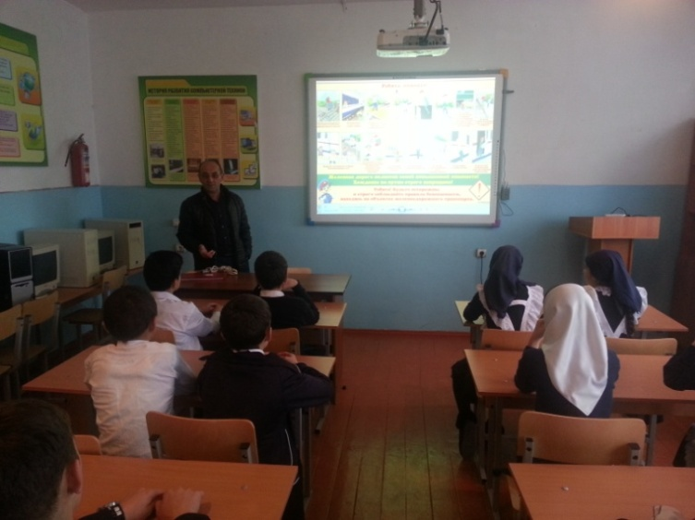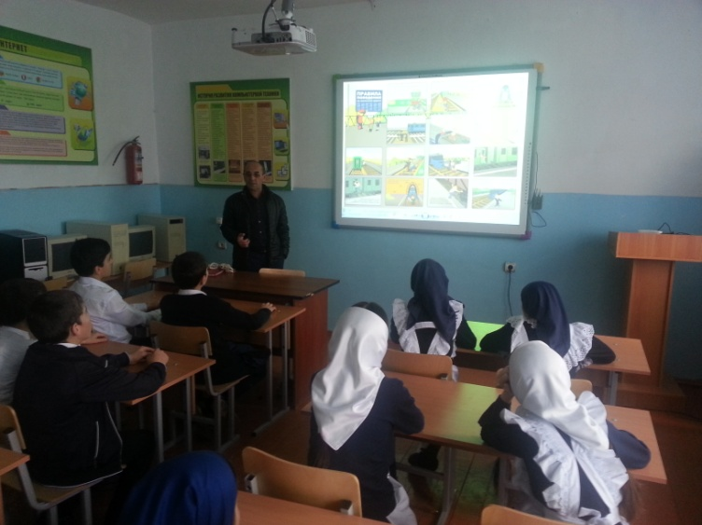

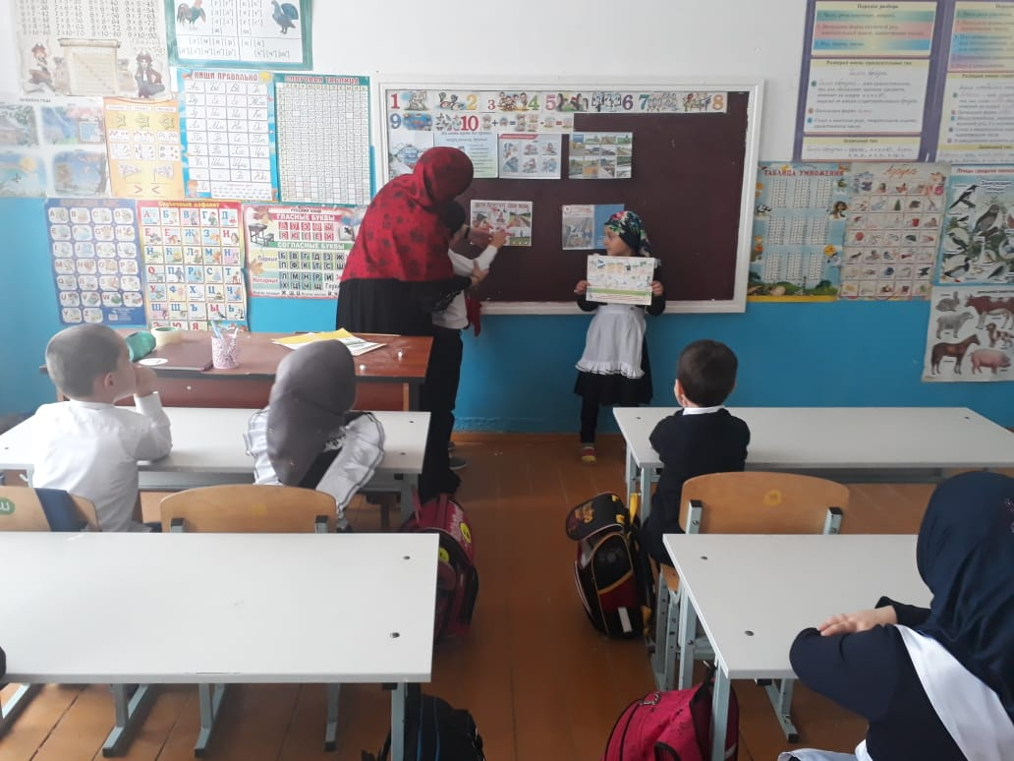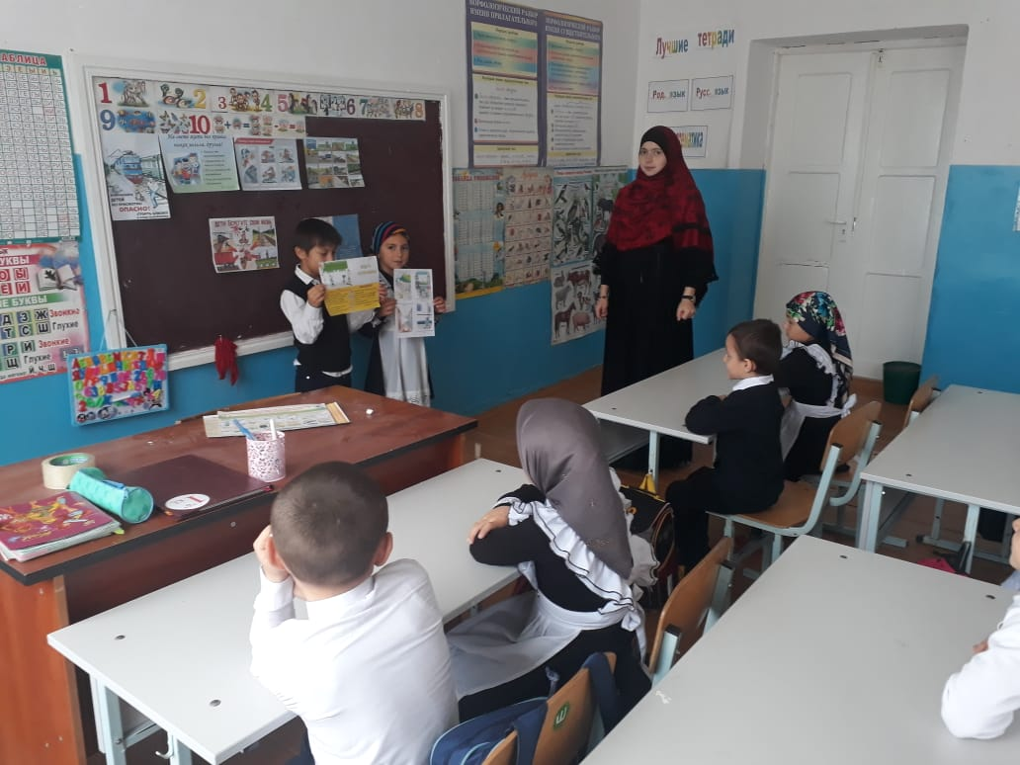 Классный час 1а класса классный руководитель Темирова М.Охват 16 учащихся.

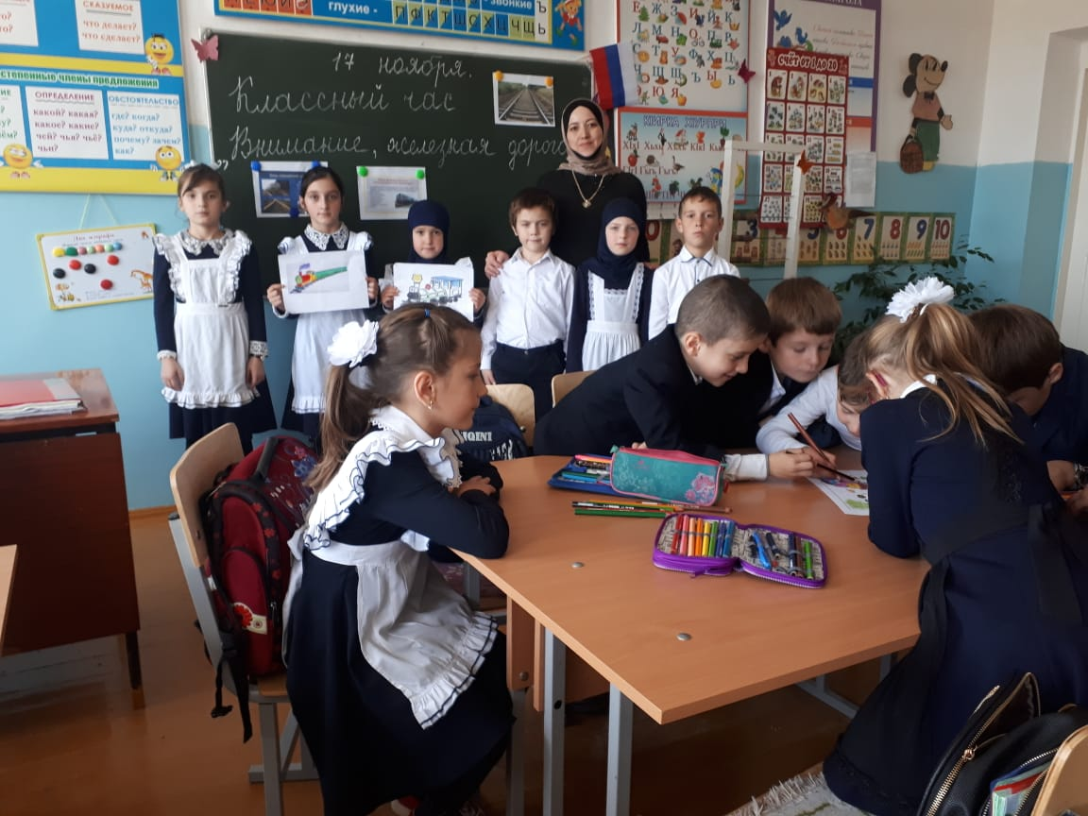Классный час 2а класса «Внимание, железная дорога» классный руководитель Магомедова С. Охват 25 учащихся.

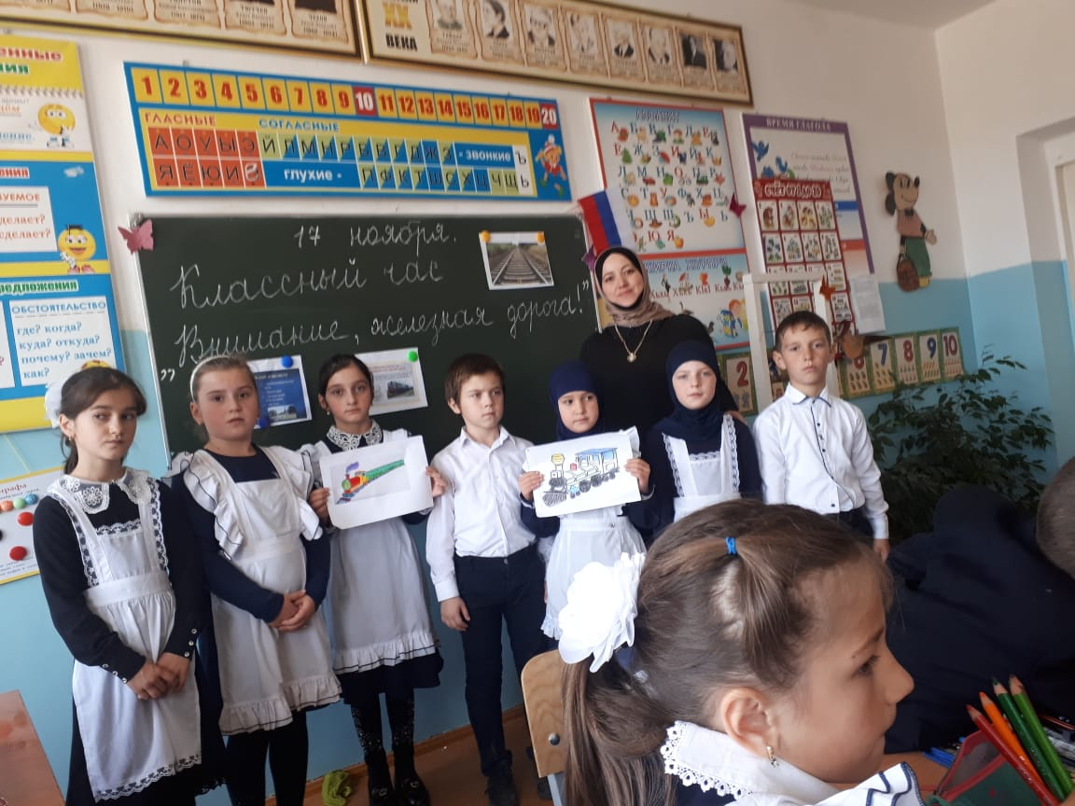

Радетельское собрание на тему: безопасность дорожного движения и предупреждение детского дорожно-транспортного травматизма

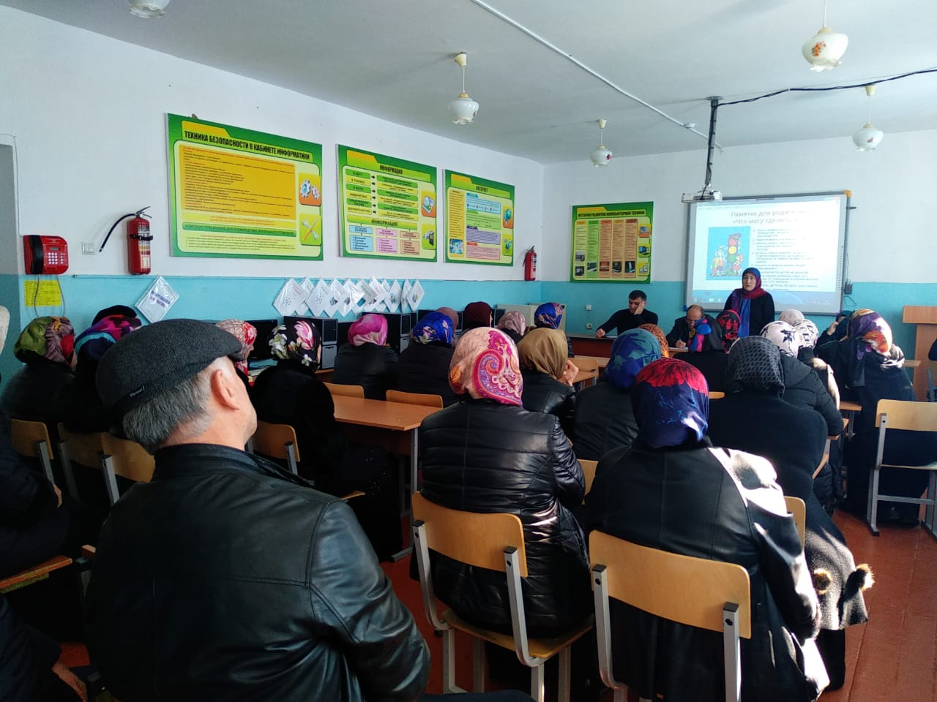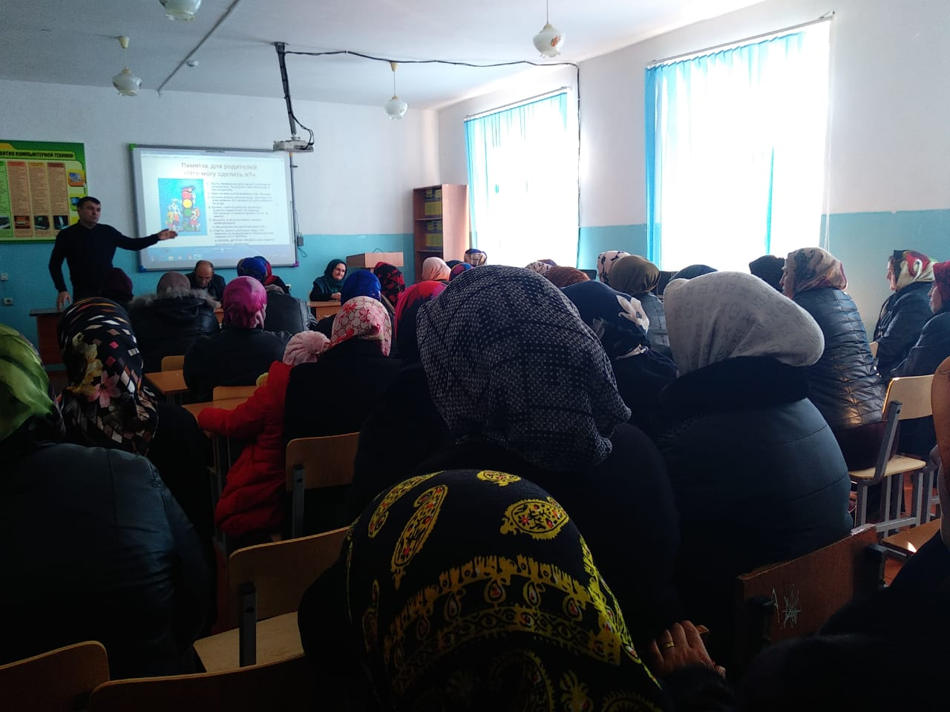

***Зам.директора по ВР: Ханбуев Э***

***Директор школы:___________ Умавов Д.У***